|  |  |  |  |
| --- | --- | --- | --- |
| **Adı:** |  | **…………………. Ortaokulu** |  |
| **Soyadı:** |  | **………………. Eğitim Öğretim Yılı** | Tarih: ……/……/ 202.. |
| **Sınıfı:** |  | **PEYGAMBERİMİZİN HAYATI** | Aldığı Not |
| **No:** |  | **6. Sınıf 1.Dönem 1. Yazılı / Sınav Soruları** |  |

|  |  |  |
| --- | --- | --- |
| A- Aşağıdaki cümleleri solda, kutucukta verilen kelimelerle tamamlayınız. (10 Puan) | | |
| Boşlukları dolduralım. | 1.Muhammedül Emin  2.Mevlid  3-Darül Erkam  4.Haşimoğulları  5.Ebrehe  6.Zühreoğulları | Kâbe’yi yıkmak için Mekke’ye saldıran Yemen valisi …………………. dir |
| Gizli davet döneminde Peygamberimiz ve arkadaşlarının toplandığı eve verilen isim……………………………… dır |
| . 3- Peygamber Efendimizin (s.a.v.) doğduğu ayın 12. gününü her yıl  ……………………….. Kandili olarak kutlarız. |
| 4- Peygamberimiz’in (s.a.v.) babası Kureyş kabilesinin……………………… koluna mensuptur. |
| 5- Peygamberimiz Hz. Muhammed’e güvenilir oluşu sebebiyle ………………………. lakabı verilmiştir |

|  |  |  |
| --- | --- | --- |
| B- Aşağıdaki cümlelerden doğru olanların başına (D), yanlış olanların başına (Y) yazınız. (12 Puan) | | |
| Yanlış mı?  (Y)  Doğru mu?  (D) |  | Yüce Allah’ın emir ve yasaklarını Cebrail(a.s) ile peygamberlerine ulaştırmasına vahiy denir |
|  | Mekke, Medine ve Tahran, Hicaz bölgesinin en önemli şehirlerindendir |
|  | Peygamber Efendimize (s.a.v.) ilk vahiy, 610 yılının Ramazan ayında, Nur Dağı’ndaki Hira Mağarası’nda gelmiştir |
|  | İbrahim, Peygamberimizin(s.a.v), Hz.Hatice ile evliliğinden dünyaya gelen çocuklarındandır. |
|  | Peygamberimizin süt kardeşleri: Abdullah, Şeyma, ve Berre’dir |
|  |  | Peygamberimiz çocukluğunda çobanlık yapmıştır |

|  |  |
| --- | --- |
| C-Peygamber Efendimiz’in(sav), gençlik yıllarında haksızlıkları önlemek için amcasıyla birlikte katıldığı Hılfu’l Fudul’un (Erdemliler Topluluğu) evinde kurulduğu Mekke’nin saygın bir ferdi olan BU KİŞİ KİMDİR?(8 puan) | |
| BU KİŞİ KİMDİR? |  |

|  |
| --- |
| *D) İlk İman edenler kimlerdir yazınız? ( 4 kişi) (10 puan)* |

|  |
| --- |
| *E-Peygamberimizle ilgili aşağıdaki soruları cevaplayınız? (10 Puan)*  Peygamberimizin Dedesi( Baba Tarafından) Peygamberimizin Sütannesi: Peygamberimizin Kabilesi:  Peygamberimizin Anneannesi: Peygamberimizin Babası: |

|  |
| --- |
| F- Aşağıdaki çoktan seçmeli soruları cevaplandırınız. (50 Puan) |

**1.** Peygamberimizin ***ilk sütannesi*** kimdir?

**A)** Halime **B)** Âmine

**C)** Ümmü Eymen **D)** Süveybe

**2. Peygamber Efendimizin (s.a.v.) doğduğu hicri ay hangisir?**

**A)** Rebiülevvel

**B)** Rebiülahir

**C**) Ramazan

**D)** Muharrem

**Siyer dersinde öğretmen sınıfa**  “Fetret- i Vahiy hangi surenin ilk 5 ayetinin gelmesiyle sona ermiştir?” diye bir soru sormuştur.

**3.Yukarıdaki soruya aşağıdaki öğrencilerden hangisi doğru cevap vermiştir?**

**A)*Zeynep:*** Fatiha

**B)*Fatma:*** Müddesir

**C)*Muhammed:*** Nas

**D)*Hasan:*** Alak

**4. Aşağıdaki davranışlardan hangisi Peygamberimizin gençlik yıllarında ön plana çıkan davranışlarından değildir?**

**A)** Dürüstlük **B)** Güvenilirlik

**C)** Kin tutma  **D)** Adaletli olması

Peygamberimize ilk vahiy geldikten sonra, eşi Hz. Hatice, onu amcasının oğlu………………. yanına götürüp onunla konuşturmuştur. Bu kişi, Hz. Muhammed’in peygamber olduğunu anlamıştır

**5.-Yukarıdaki boşluğa aşağıdaki isimlerden hangisi gelmelidir?**

**A)** Varaka **B)** Abdullah

**C)** Ebu Talip **D)** Bahira

**6.** Sevgili Peygamberimizin güvenirliliği sayesinde, Kâbe’nin tamiri sırasında kabile savaşlarının çıkmasını önlediği olaya ne ad verilir?

**A)** Medine sözleşmesi **B)** Kâbe hakemliği

**C)** Hılful fudul **D)** Rahip Bahira olayı

**7. İslamiyetten önce Araplar arasında haram aylarda savaş yapmak yasaktı. Ama bazen kabileler yine de bu yasağı çiğneyip savaşırlardı. Peygamberimizin** *“Ben amcalarıma düşmanlarının attıkları okları veriyordum*” **diyerek katıldığı bu savaşlara ne ad verilir ?**

**A)** Mudarebe

**B)** Harp

**C)** Ficar

**D)** Gazve

**8. Aşağıdaki olaylardan hangisi diğerlerinden daha önce meydana gelmiştir?**

**A)** Hılful Fudul un Kurulması

**B)** Rahip Bahira Olayı

**C)** Fil Olayı

**D)** Kabe Hakemliği

**9.Aşağıda verilenlerden hangisi Peygamberimizin doğumu öncesinde Mekke’deki sosyal hayatın özellikleri arasında gösterilemez?**

**A)** Güçlü olanın haklı olduğu bir toplum yapısı vardı.

**B)** İnsanlar kabileler halinde yaşıyordu ve bu kabileler arasında kan davaları oldukça yaygındı.

**C)** Alkol, kumar, hırsızlık gibi olumsuz davranışların aşırı olduğu bir ortam vardı.

**D)** İnsanlar arasında saygı ve sevgiye dayalı bir eşitlik vardı

**10.Cahiliye döneminde putalar tapmayıp Hz. İbrahim'in yolunu takip edip Allah'ın birliğine inananlara ne ad verilirdi?**

**A)** Hanif **B)** Müşrik

**C)** Müslüman **D)** Mecusi

Başarılar Dilerim 😊

Din Kültürü ve Ahlak Bilgisi Öğretmeni

……………………………………………..

**TÜM SINAVLAR İÇİN TIKLAYINIZ**

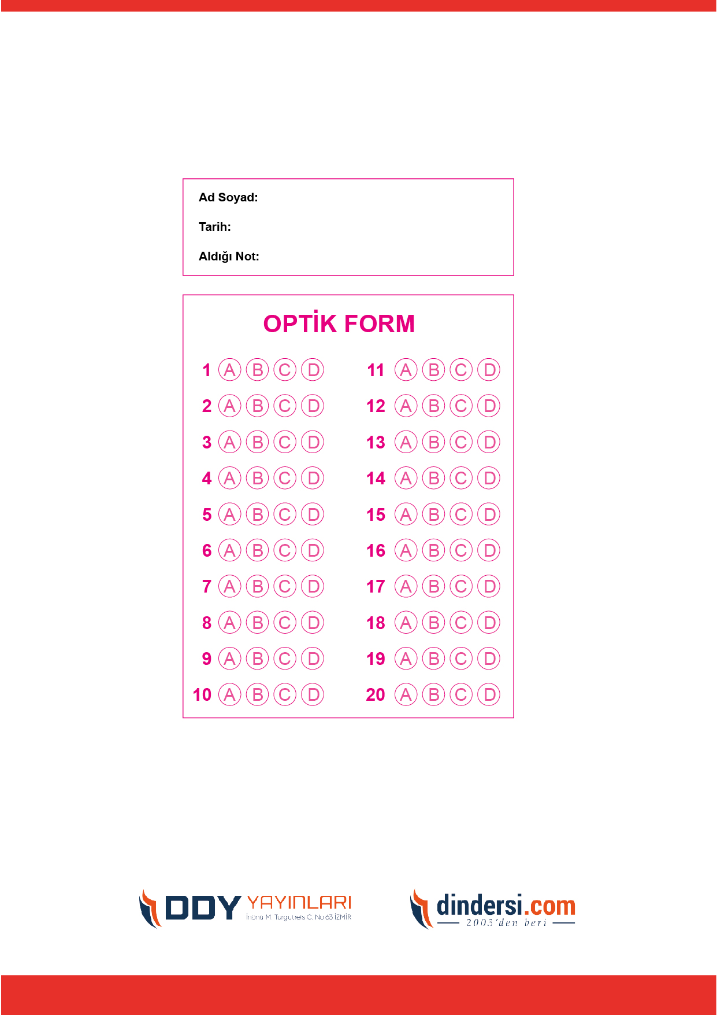



**6. SINIF SINAV VE CEVAP ANAHTARI İÇİN TIKLAYINIZ**

.

